Witajcie Biedroneczki.
Zapraszam na kolejną porcję wspólnych zabaw
CZWARTEK - Biedronka.

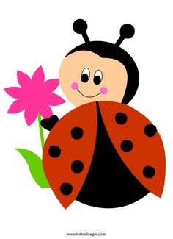
1.Kolorowe kwiaty- rodzic czyta tekst , dziecko wykonuje ruchy zgodne z tekstem

Jest słoneczny wiosenny dzień (ręce uniesione w górę,palce rąk rozszerzone,jak promienie słoneczne)
Idziemy droga (marsz)
Rozglądamy się (Patrzymy ,jak przez rolnetkę)
Widzymy kolorowe,pachnące kwiaty(wdech -wydech)
Idziemy dalej drogą (marsz w miejsu)
Rozglądamy się (Patrzymy ,jak przez rolnetkę)
Zbieramy kwiatki do koszyka (kucamy i wkładamy kwiatki )
Wracamy do domu (marsz w miejscu)

2. Zaśpiewaj piosenkę „Bzycząca zabawa”,

https://www.youtube.com/watch?v=zUgzWqgYPeE

3.Policz motyle, biedronki ślomaki, ułóż odpowiednią ilość kredek.
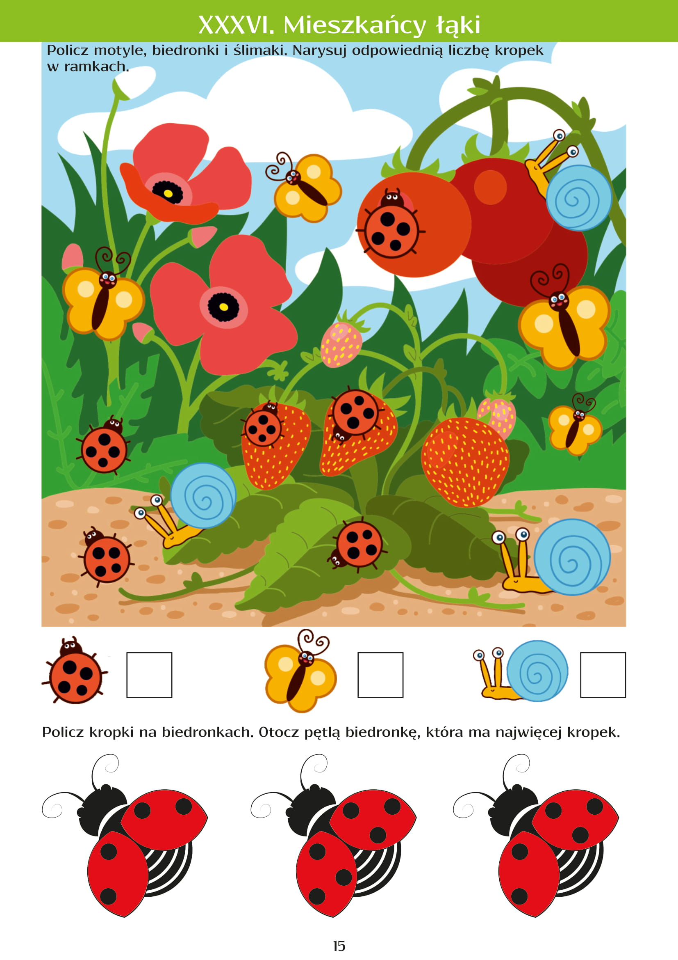

4.Połącz obrazki z odpowiednimi kropkami.

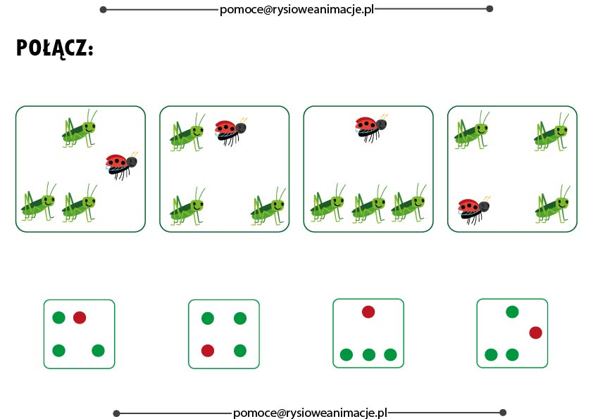

5.Narysuj biedronce odpowiednią liczbę kropek.

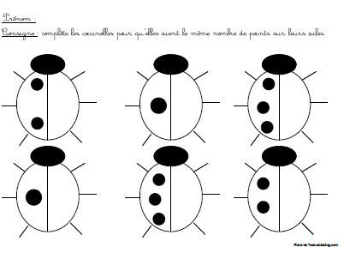

5.Pora na trochę ruchu- gimnastyka na łące

https://www.youtube.com/watch?v=3OJHt-oEyTk

6.”Motyle ,ślimaki”- karta pracy”razem się bawimy”str.15.cz.4

Miłej zabawy.Pani Aneta.

Praca dla chętnych.
